Министерство образования Республики Беларусь

Учреждение образования

БЕЛОРУССКИЙ ГОСУДАРСТВЕННЫЙ УНИВЕРСИТЕТ

ИНФОРМАТИКИ И РАДИОЭЛЕКТРОНИКИ

Инженерно-экономический факультет

Кафедра экономической информатики

Отчёт

по лабораторной работе №8

**Работа с базой данных MongoDB**

Студент А. А. Нагула

Минск 2020

# Ход работы

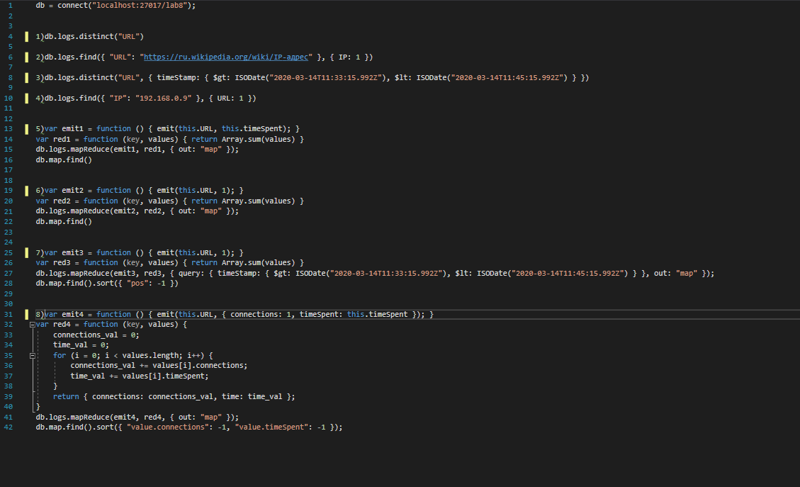

Рисунок 1 – Скрипт

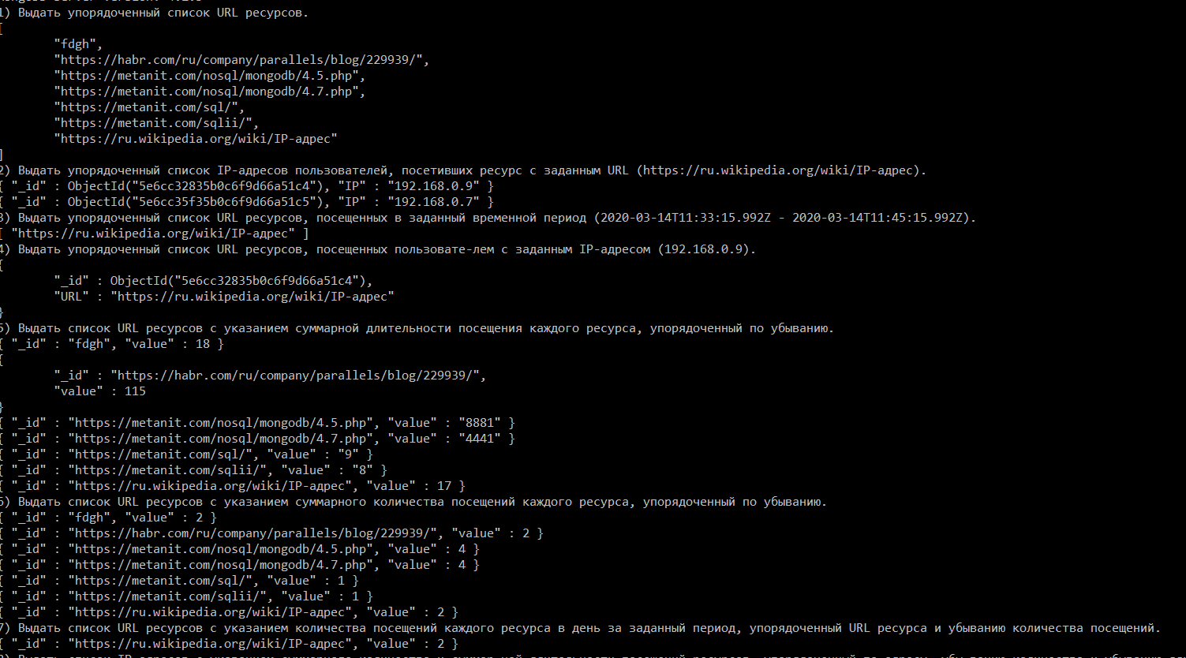

Рисунок 2 – вывод-1

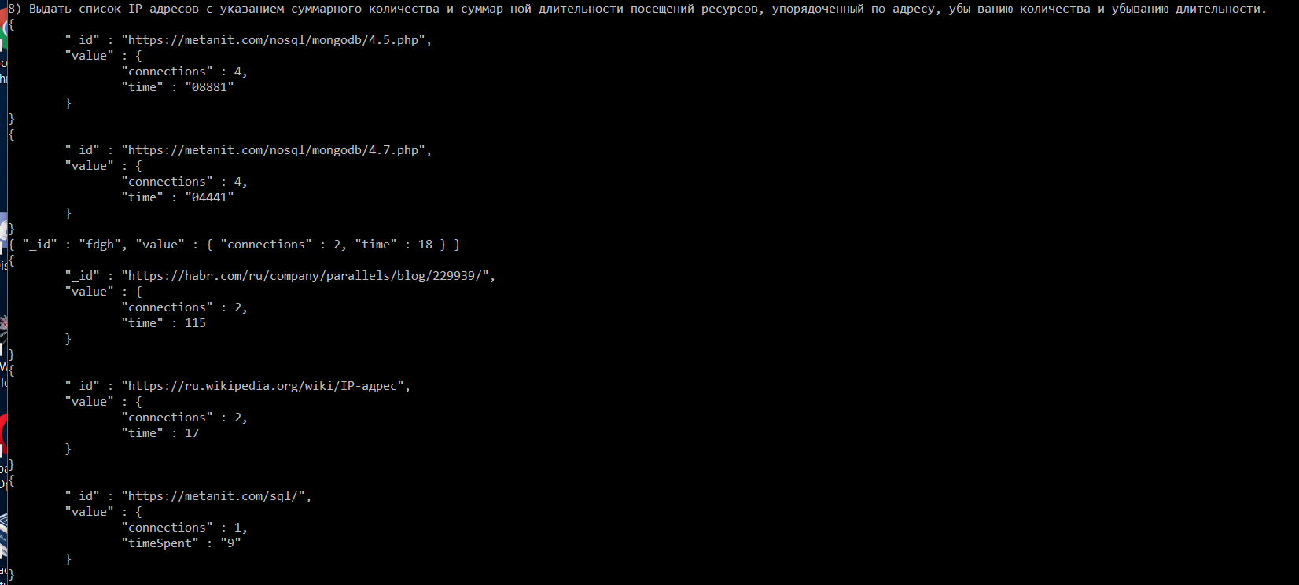

Рисунок 3 – вывод-2

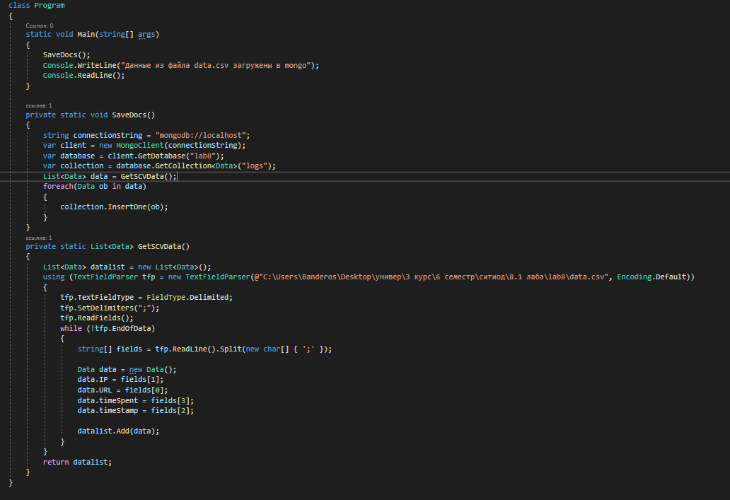

Рисунок 4 – Прога для загрузки данных в монго